Bulletin de pré-inscription au BIA
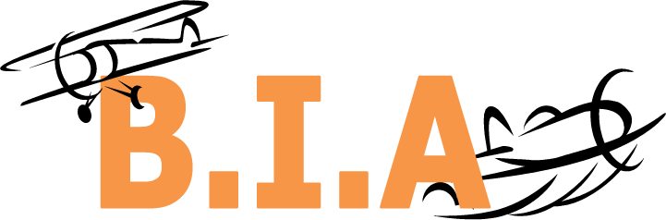CHANTACO 2021-2022
(Brevet d'Initiation à l'Aéronautique)
Atelier Aéronautique de Chantaco
Saint-Jean-de-Luz
2019-2020

Les cours (gratuits) se dérouleront le mercredi de 13h30 à 15h30 d'octobre 2021 à mai 2022, au CDI du collège Chantaco. Ils préparent à l'examen du BIA qui a lieu fin mai.
Les cours sont dispensés par un professeur titulaire du Certificat d'Aptitude à l'enseignement de l'Aéronautique(CAEA) et également pilote privé PPL.

Au programme :
- connaissance des aéronefs,
- aérodynamique et mécanique du vol,
- météorologie et aérologie,
- navigation, réglementation et sécurité des vols,
- histoire de l'aviation et de l'aérospatiale,
- anglais aéronautique.

Le nombre de places est limité à 20 élèves (attention, l'atelier est ouvert à tous les élèves des collèges et lycées de Saint Jean de Luz et des environs).
L'atelier BIA de Chantaco est ouvert aux élèves à partir de la 4ème et jusqu'en terminale, à condition qu'ils soient très motivés, qu'ils s'intéressent et/ou ont un projet professionnel en lien avec le milieu aéronautique. En cas de réussite, le BIA facilite l'accès à certaines écoles post-bac (surtout si une mention est obtenue) et donne droit à des bourses pour passer le brevet de pilote (avion, ULM, planeur, etc).

Une convention est signée avec l'Aéro-club Basque de Biarritz ainsi qu'avec Aéro-club de Dax, pour un vol d'initiation de 55 minutes en place pilote en cas de réussite au BIA ( adhésion facultative pour le BIA ; coût et modalités variables selon aéro-club choisi)

Une réunion d'information pour les jeunes et leurs parents aura lieu en octobre 2021.

Pour plus de renseignements : biachantaco@gmail.com ou 06.12.20.42.85 (Marie Le Bléïs)

Marie Le Bléïs
Responsable de l'Atelier Aéronautique de Chantaco
---------------------------------------------------------------------------------------------------------------
Préinscription à l'atelier Aéronautique de Chantaco 2021-2022
Joindre une lettre de motivation de l'élève

Je, soussigné(e), représentant légal de …........................................................................ en classe de …...................... (2021-2022), établissement où l'élève est scolarisé :.........................................
- est intéressé(e) par l'atelier BIA de Chantaco
  - mail (des parents) :
  - n° de téléphone (des parents) :
- n'est pas intéressé(e) par l'atelier BIA de Chantaco
Date Lieu Signature

